Загадки хороши тем, что помогают каждому ребенку отыскать свой спрятанный внутренний мир, открыть свое воображение. Загадки оказывают свое влияние и на образное мышление. Таким образом, дети начинают постепенно понимать образную речь, метафоры, афоризмы.
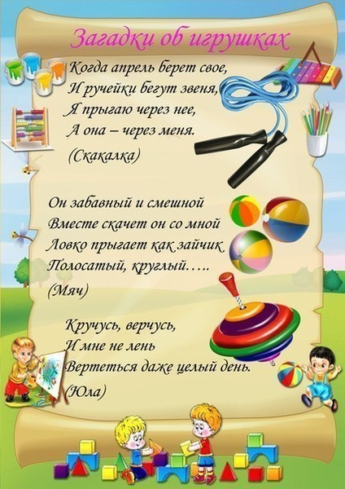
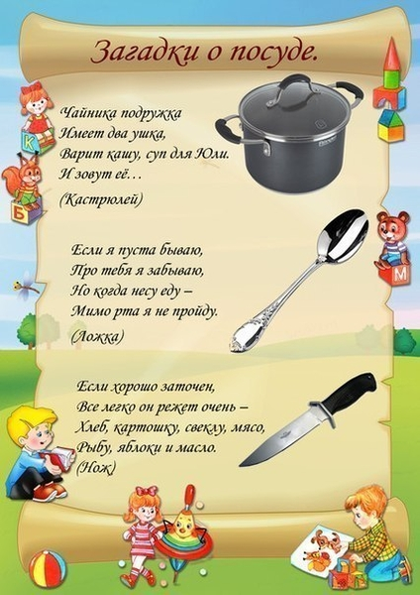
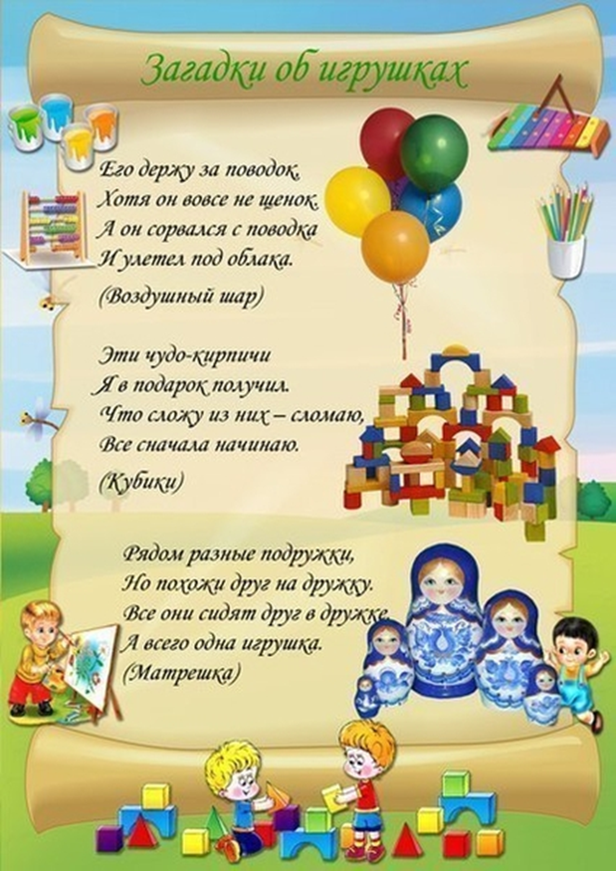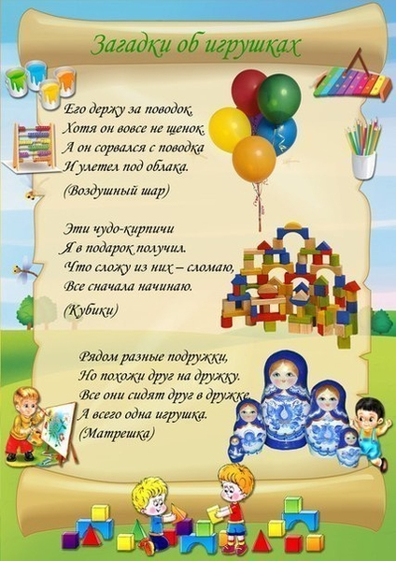
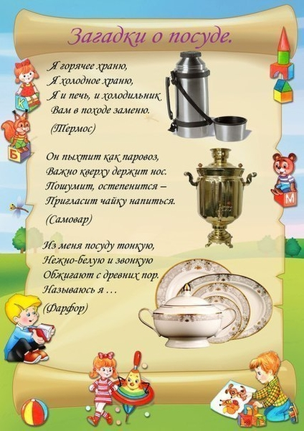
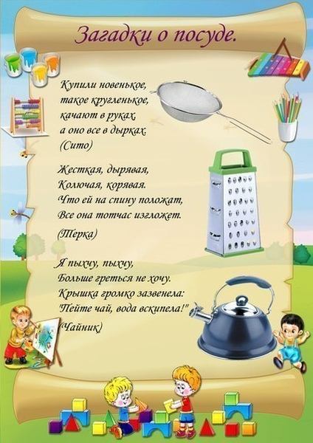

( МДОУ д/с № 5 “Серпантин”,
группа № 6 “Почемучки”,
воспитатель Широкова С. Г. )

